Структурное подразделение детский сад «Забава»
государственного бюджетного образовательного учреждения
Самарской области средней общеобразовательной школы села Пестравка муниципального района Пестравский Самарской области

Познавательно-исследовательский проект
в подготовительной к школе группе №1 «Радуга»
«Быть здоровыми хотим »
01.09.19г. – 31.05.20г.

Воспитатель: Дорохова Е.П.

2019 – 2020 учебный год.
Содержание:
- Пояснительная записка.
  - Актуальность и обоснование выбранной темы.
  - Цель и задачи.
- Содержание реализации проекта:
Этап 1: Подготовительный.
Этап 2: Проведение мероприятий.
Этап 3: Заключительный.
- Анализ работы.
- Используемая литература.
- Приложение №1.
- Приложение №2.

1. Пояснительная записка.
  - . Актуальность и обоснование выбранной темы.
Установка на здоровый образ жизни у человека не появляется сама собой, а формируется в результате педагогического воздействия с дошкольного возраста. Человеку необходимо с детства определить для себя необходимость в рациональном питании, необходимость в оптимальном двигательном режиме и закаливании, необходимости в соблюдении личной гигиены и необходимости в положительных эмоциях. Всё это можно воспитать совместным воздействием педагогов и родителей, через проектную деятельность. Проект «Быть здоровыми хотим» станет инструментом для закрепления основ правильного здорового поведения у старших дошкольников. Проект основан на интересной и привлекательной деятельности для дошкольников, что будет способствовать развитию познавательного интереса и развивать творческие способности детей, формировать у детей навыки здорового образа жизни.

  - . Цель и задачи.
Цель: формирование у детей убеждений и привычек к здоровому образу жизни на основе знаний об организме.
Задачи проекта:
Образовательные:
- формирование познавательного интереса о здоровье и здоровом образе жизни;
- формирование знаний об организме;
- обучение выполнению правильных действий в различных оздоравливающих гимнастиках;
- повышение уровня знаний о здоровьесбережении детей среди родителей.
Воспитательные:
-воспитание бережного и заботливого отношения к своему здоровью и здоровью окружающих.
Развивающие:
- развитие мотивационных установок по профилактике болезней;
- совершенствование практических навыков здорового образа жизни;
- способствовать развитию творческой инициативы и поисковой деятельности дошкольников.
Предполагаемый результат:
Для детей:
-снижение процента детской заболеваемости;
- повышение сопротивляемости организма к простудным заболеваниям,
-приобщение ребенка к здоровому образу жизни.
– расширение кругозора детей о своем организме;
Для педагогов:
– самореализация, повышение творческого потенциала;
– повышение компетентности по использованию в образовательном процессе современных здоровьесберегающих технологий.
Для родителей:
– создание атмосферы доверия, взаимопонимания и сотрудничества со всеми участниками образовательного процесса;
– повышение уровня информированности родителей о здоровьесберегающих технологиях в ДОО.
Участники проекта: дети подготовительной к школе группы, родители, педагоги.
Продукт проектной деятельности: разработанные совместно с детьми памятки, альбомы, книжки – малышки, атрибуты для зрительных и дыхательных гимнастик.
Форма проведения итогового мероприятия: театрализованная деятельность «В гостях у Спортика».

- Содержание реализации проекта:
Этап 1: Подготовительный.
- Анкетирование детей и родителей
- Подбор методической литературы, бесед, загадок, стихов, пословиц, песен, дидактических игр, иллюстрированного материала.
- Рассматривание альбомов «Виды спорта»; «Азбука здоровья».
- Чтение и обсуждение произведений по теме.
- Подбор подвижных игр в группе и на воздухе.
- Подбор наглядного материала и консультаций для родителей.
- Разработка театрализованного представления «В гостях у Спортика».
- Разработка недели здоровья «Сохрани своё здоровье сам»

Этап 2: Проведение мероприятий.
Содержание работы | Цели и задачи проводимой работы
СЕНТЯБРЬ  Вводная беседа «Добрый доктор Айболит»  ТЕМА: «Что такое здоровье и как его сберечь?»  - Заучивание пословиц о здоровье»  - Д/и «Собери пословицу»  Беседа "Режим дня"  - Изготовление режима дня для дома.  - Консультация для родителей: «Режим дня. Это важно или нет?" | Вызвать интерес к своему организму. Выявить знания о здоровье, его составляющих, а также выявить знания об организме и его работе  Цели и задачи: Познакомить с составляющими здоровья. Воспитывать чувство ответственности за свое здоровье. Формировать у детей представления о взаимосвязи здоровья и двигательной активности.  Воспитывать желание заботиться о своем здоровье  Познакомить детей с понятием "Режим", дать представление о его необходимости. Воспитывать положительное отношение к соблюдению режима.  Способствовать соблюдению режима дня дома.  Обратить внимание на важность соблюдения режима дня в дни, когда ребенок не посещает ДОО.
ОКТЯБРЬ  Беседа «Гигиена - залог здоровья»  Беседа «Предметы личной гигиены для чего они необходимы»  - Изготовление памятки "Алгоритм мытья рук"  - Совместно с детьми разработать "Правили Чистюли"  - Трудовые поручения по поддержанию чистоты в группе (работа проводится в течение года)  Беседа "Кто спортом занимается, тот здоровья набирается"  - Заучивание пословиц о спорте  - Изготовление альбома: "Спорт-это жизнь".  - Спортивный досуг "Малые олимпийские игры"  - Развлечение "Мы любим спорт"  - Работа с родителями: Фотоколлаж "Мама, папа, я - спортивная семья"  Беседа «Солнце, воздух и вода – наши лучшие друзья»  - Д/и «Опасно – не опасно»  - Консультация для родителей «Закаливайте правильно»  - Фотоколлаж «Мой летний отдых» | Обогащение знаний о предметах личной гигиены  Закреплять полученные знания, пользоваться ими в повседневной жизни.  Подвести детей к пониманию прямой зависимости чистоты и здоровья.  Формировать представления о влиянии спорта на здоровье человека. Воспитывать любовь к спорту.  Создание мотиваций к здоровому образу жизни.  Воспитывать интерес к различным видам спорта.  Воспитывать любовь к спорту, желание участвовать и побеждать в спортивных соревнованиях.  Пропаганда активного, здорового семейного отдыха.  Расширять знания детей о положительном влиянии закаливающих процедур. Воспитывать к этому положительное отношение.  Углублять знания и навыки закаливания  Углубление знаний родителей о безопасном закаливании детей и его необходимости
НОЯБРЬ  Беседа "Правильное питание-залог здоровья"  - Д/и "Дерево здоровья"  - Совместно с детьми составить «Правила здорового питания»  Беседа «Витамин «Неболейка и его друзья»  Беседа с экскурсией на кухню детского сада.  - Изготовление книжки - малышки "Мое любимое блюдо" (совместно с родителями)  - Консультация для родителей: «Правильное питание ребенка – дошкольника»  - Пальчиковая гимнастика «Варим суп»  - Выставка рисунков "И вкусно и полезно"  - Выставка поделок из овощей "Дары природы» (совместно с родителями)  - Трудовая деятельность на огороде за посаженными овощами.  - Трудовая деятельность "Салат своими руками" (изготовление фруктового салата)  - с/и "Кафе"  - Д/и "Аскорбинка, и ее друзья" | Познакомить с понятием "Правильное питание". Дать представления о полезной и вредной еде. Установить взаимосвязь между правильным питанием и здоровьем. Воспитывать желание правильно питаться.  Закреплять полученные знания. Воспитывать желание употреблять полезную пищу.  Закрепить полученные знания. Вызвать интерес к соблюдению этих правил.  Познакомить детей с происхождением слова "витамин". Дать понятие об основных витаминах – «А», «В», «D», «С» и их значении. Воспитывать осознанное отношение к своему здоровью.  Познакомить детей с трудоемким процессом приготовления пищи. Воспитывать чувство уважения и благодарности. Познакомить с правилами правильной обработки продуктов. Обратить внимание детей на то, что от качества продуктов, правильном хранении и их обработки зависит здоровье и жизнь человека.
ЯНВАРЬ  В первую неделю проводятся каникулы по плану  Раздел " Что я знаю о себе"  НОД «Из чего я сделан"  - Рассматривание клеток с помощью микроскопа.  - Ручной труд «Клетки нашего организма» (аппликация из различной крупы)  НОД «Кожа или живая одежда"  Трудовая деятельность по поддержанию чистоты в группе (вытирание полок, мытье игрушек; работа ведется в течение всего года)  - Д/и «Кожа, зрение, слух» | Углубление знаний о рационе и режиме питания ребенка – дошкольника.  Прививать детям трудовые навыки, а также навыки самообслуживания  Формировать навыки самообслуживания.  Закрепление знаний о том, в каких продуктах содержаться определенные витамины.  Обогатить знания детей о понятиях «настроение» и «чувство». Дать представление о том, что стабильное хорошее настроение оказывает положительное влияние на наше здоровье. Учить понимать настроение другого, познакомить со способами управления и регуляции.  Знакомство с понятием «счастье» и его содержанием.  Обучение приемам саморегуляции.
ФЕВРАЛЬ  НОД «Орган зрения - глаза»  Беседа: «Что защищает глаза и что им может угрожать»  - Совместно с детьми разработать памятку «Береги свои глаза»  - Д/и «Кожа, зрение, слух»  - Д/и «Опасно - не опасно»  - Экспериментирование «Реакция глаз на свет»  - Д/и «Узнай настроение по глазам»  - Упражнения для предупреждения близорукости  НОД «Орган слуха - уши»  - Д/и «Кожа, зрение, слух»  - Д/и «Опасно – не опасно»  - Музыкальная игра «Угадай, какой музыкальный инструмент звучит?»  - «Кто услышит больше звуков?»  - «Назови звуки групповой комнаты»  - «Назови звуки улицы»  - «Найди по звучанию такую же коробочку с крупой»  - «Жмурки с колокольчиком»  - «Морзянка»  - «Чей голос?»  - «Угадай по звуку, что делать?»  - «Угадай голоса животных»  - «Звуки транспорта»  - «Звуки рабочих инструментов»  - «Не пропусти свой звук»  - Игровое упражнение «Без слов»  - Психогимнастика «Звуки природы»  - Этюд «Солнышко и облачко». | Познакомить детей с клеточным строением организма, различием клеток и их функцией.  Вызвать интерес к экспериментированию.  Воспитывать любовь к своему организму и интерес к изучению.  Познакомить детей с тем, что кожа растет, обновляется, а также выполняет определенные функции. Воспитывать желание следить за кожей. Продолжать воспитывать понимание прямой зависимости чистоты и здоровья.  Воспитывать негативное отношение к грязи в группе, трудолюбие.  Углублять и закреплять раннее полученные знания.  Познакомить детей с ролью зрения в жизни человека и особенностями строения глаз, рассказать о сложном процессе зрительного восприятия предметов и явлений.  Познакомить с болезнями глаз и их причинами. Также познакомить с правилами, которые нужно соблюдать, для того чтобы сохранить зрение. Познакомить с приемами оказания первой помощи при травме глаз.  Закрепление знаний, использование правил в повседневной жизни.  Углублять и закреплять раннее полученные знания.  Закрепления правил по ОБЖ  Рассмотреть реакцию глаз на различную степень освещенности.  Учить детей по глазам понимать настроение.
МАРТ  НОД «Стержень внутри меня»  - Рассматривание иллюстраций с беседой «Нарушение осанки. Причины и рекомендации»  Игровое упражнение «Роботы», «Зеркало»  Беседа «Что делает кости прочными?»  Беседа «Осторожно - перелом и вывих»  Беседа «Что помогает нам двигаться»  - Д/и «Опасно-не опасно»  - Практическое упражнение: «Обследуй себя»  - Совместно с детьми составить правила безопасного поведения на прогулке, в группе, во время игр, занятий физкультурой.  - Лепка «Тело человека»  - Консультация для родителей: «Как сохранить кости здоровыми и крепкими» | Познакомить с причинами нарушения и правилами хорошего слуха.  Закрепление знаний по ОБЖ  Развивать слуховой анализатор.  Упражнять детей в понимании смысла некоторых жестов и мимики. Показать важность слуха для человека.  Снятие психоэмоционального напряжения, развитие эмоциональной сферы.  Выражение смелости, уверенности.  Напряжение и расслабление мышц ног  Дать представление о скелете человека, который находится внутри тела. Познакомить со значением скелета, правилами профилактики переломов и вывихов.  Знакомство с нарушениями осанки и их причинами  Оценивание двигательных возможностей.  Знакомство с особенностями питания, влияющее на прочность костей.
АПРЕЛЬ  НОД «Волшебный мотор и волшебные реки»  - Экспериментирование  - Рассказ доктора о значении анализа крови, и о том, что влияет на его результат.  - С/ролевая игра «Больница»  НОД «Как мы дышим?»  Беседа «Дыхательная гимнастика и ее значение. Защита органов дыхания от простуды»  - Дыхательная гимнастика: «Дразнилки», «Ножницы»,  «Часы», «Идем по глубокому снегу»,  «Жук»  Экспериментирование «Наше дыхание»  - Трудовые поручения (мытье растений в группе), сопровождающиеся беседой с детьми о чистоте окружающей среды, о пользе комнатных растений.  - С/р. игра «Пожарные»  НОД «Как «путешествует» пища»  - Экспериментирование с беседой «Угадай на вкус»  - НОД «В гостях у зубной щетки»  - Д/и «Что полезно и вредно для зубов»  Неделя здоровья «Сохрани своё здоровье сам» | Знакомство с правилами безопасного поведения в различных ситуациях, не угрожающих жизни и здоровью.  Знакомство с деятельностью мышц.  Развивать самосознание, умение предвидеть возможные последствия своих поступков.  Закрепление знаний о скелете.  Обобщение и закрепление полученных знаний.  Закрепление представлений о теле человека.  Расширить знания родителей по данной теме.  Познакомить детей с работой сердца, его строением. Показать значение сердца и кровеносной системы. Познакомить с функцией различных клеток крови (эритроцитов, тромбоцитов, лейкоцитов).  Учить «слышать» работу своего организма при помощи наблюдений. Показать, как физические нагрузки влияют на работу сердца.  Познакомить детей с правилами оказания первой помощи при кровотечениях.  Закрепление полученных знаний  Дать представление о дыхании, строении легких и значении этого сложного процесса.  Знакомство со значением гимнастик и профилактическими мерами против заболеваний органов дыхания.  Учить правильно выполнять дыхательную гимнастику.  Воспитывать интерес к выполнению. Познакомить детей с тем, что для профилактики различных болезней используют различные упражнения.
МАЙ  НОД «Умный командир»  - Совместная работа детей и доктора ДОУ по разработке  Правил поведения для сохранения нервной системы.  - Чт. Худ. Литературы: «Придумываю сны»  А. Барто, с последующей беседой «Почему мы видим сны»  - Слушание колыбельных песен»  Интеллектуальная игра родителей с детьми «О ЗДОРОВЬЕ ЗНАЕМ ВСЕ» | Развивать навыки самонаблюдения. Учить прислушиваться к себе; уметь понимать свои ощущения и их причины.  Дать понятие о взаимосвязи здоровья и окружающей среды.  Обогащение и закрепление знаний по ОБЖ.  Знакомство с пищеварительным трактом. Показать важность каждого из отделов пищеварительного тракта.  Познакомить с функцией языка.  Формирование у детей навыков ухода за полостью рта. Воспитывать чувство ответственности за свое здоровье.  Закрепление знаний о том, какие продукты питания полезны, а какие вредны для зубов.  Дать представления о том, что мозг - самый важный орган организма. Познакомить детей с его строением, принципом работы и значением для организма.  Закрепление раннее полученных знаний.  Познакомить детей с природой сна и сновидений  Вызвать положительные эмоции  Определение уровня знаний и представлений о здоровье и своем организме (итоговое

Этап 3: Результаты проекта.
Разучены новые дидактические игры; загадки и стихи про здоровье.
Пополнен словарный запас детей по теме проекта.
Проведено открытое театрализованное представление «В гостях у Спортика»
Сделана стенгазета родителями "Быть здоровыми хотим" и созданы буклеты.
Разработаны методические рекомендации по организации и проведению недели здоровья «Сохрани своё здоровье сам»

4. Используемая литература
- Блинова Г.М. Познавательное развитие детей 5-7 лет. Методическое пособие. – М.: ТЦ Сфера, 2017. - 128 с.
- Гаврючина Л.В. Здоровьесберегающие технологии в ДОУ: Методическое пособие. – М.: ТЦ Сфера, 2015. – 160 с.
- Картушина М.Ю. Праздники здоровья для детей 6-7 лет. Сценарии для ДОУ. – М.: ТЦ Сфера, 2010. – 128 с.
- Картушина М.Ю. Оздоровительные занятия с детьми 6-7 лет. – М.: ТЦ Сфера, 2014. – 224 с.
- Кулик Г. И., Сергиенко Н. Н. Школа здорового человека. Программа для ДОУ. – М: ТЦ Сфера, 2016. С. 112
- Шукшина С.Е. Я и моё тело. Программа занятий, упражнения, дидактические игры. Методическое пособие для педагогов, воспитателей, родителей. - М.: Школьная Пресса, 2019. – 96 с.

Приложение №1
Методическая разработка: сценарий театрализованного представления «Здоровью – цены нет!»
для детей старшего дошкольного возраста
Пояснительная записка: Всем известно, что детство ребёнка проходит в мире игры. Театрализованная деятельность, это тоже игра, которая помогает ребёнку сформировать правильную модель поведения в современном мире. Уделяя должное внимание в своей работе с дошкольниками театрализованной деятельности, педагог расширяет и углубляет знания детей об окружающем мире; развивает память, восприятие, воображение, внимание, мыслительные процессы; активизирует и совершенствует словарный запас, звукопроизношение, выразительность речи. Следует отметить, в процессе театрализованной игры, развивается эмоциональная сфера ребёнка, происходит коррекция поведения, стимулируется творческая активность и самостоятельность. Трудно переоценить роль таких игр, так как, самое главное, участие в театрализованных постановках доставляет детям радость, увлекает их, вызывает активный интерес. Театрализованные представления являются источником развития чувств, глубоких переживаний, ребёнок сопереживает любимому герою, проживает с ним разыгрываемые события. Включение театрализованных игр во все формы педагогического процесса, делает их необходимыми для детей. Сотрудничество детей друг с другом, со взрослыми на всех этапах организации театрализованной постановки укрепляет детские отношения, появляется чувство ответственности друг за друга и формируется опыт нравственного поведения. Такая деятельность помогает ребёнку преодолеть неуверенность в себе, стеснение и робость. Занимаясь с детьми театрализованными играми и постановками, мы делаем жизнь дошкольников интересной и содержательной, наполняя яркими впечатлениями. Стараемся, чтобы полученные навыки и умения в театрализованной деятельности дети смогли использовать в повседневной жизни.
Цель: развитие творческих способностей детей в драматизации, воспитание у детей понимания необходимости вести здоровый образ жизни.
Задачи: закреплять у детей знания и навыки здорового образа жизни, содействовать становлению форм естественного поведения – соблюдению правил личной и общественной гигиены в повседневной жизни; развивать творческую самостоятельность детей, побуждая передавать характер и настроение героев; продолжать развивать устойчивый интерес к театрализованной деятельности.
Оборудование: Костюмы Волка, Зайца, Спортика, Микроба, Гигиенических принадлежностей (зубная щётка, расчёска, мыло, полотенце, шампунь, зеркало, мочалка, вода). Фонограмма детской весёлой музыки на выбор педагога (аудиозапись из м/ф «Ну, погоди!»). Картинки-спортинки: игра футбол, упражнения на гимнастическом бревне, прыжки. Дорожки здоровья.
Действующие лица:
Спортик – взрослый; Волк, Заяц, Микроб, Зубная щётка, Расчёска, Мыло, Полотенце, Шампунь, Мочалка, Вода – дети.
Театрализованное представление: «Здоровью – цены нет!»
Звучит весёлая музыка, в зал вбегает заяц, за ним гонится волк. Волк безуспешно пытается догнать быстрого зайца, делают круг и останавливаются. Запыхавшись, волк грозит кулаком зайцу.
Волк: Совсем я выбился из сил, а зайца поймать не смог. Ну, Заяц, погоди! (показывает, что ему тяжело дышать).
Заяц: Я зайка прыг-скок, прыг-скок,
Я зайка – молодец, весёлый – удалец,
Я зайка – смог от волка убежать, ему меня не догнать!
Волк: Заяц, я выше тебя, ноги у меня длиннее, а догнать тебя не могу. Как же это так получается?
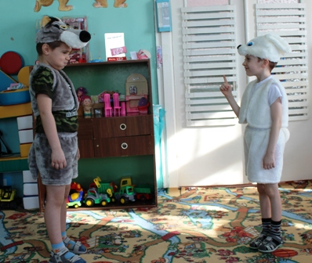
Заяц: Волк, я забочусь о своём здоровье, тренируюсь, делаю зарядку, вовремя встаю и вовремя ложусь спать, правильно питаюсь. Ребята, подскажите волку, как всё это называется (обращается заяц к ребятам - зрителям). Веду……………. (здоровый образ жизни). Спасибо, ребята правильно вы сказали. Ведь не зря говорят: «Здоровью – цены нет!»
Волк: Я тоже хочу быть всегда здоровым. Научите и меня тоже и расскажите, что же это такое здоровый образ жизни.
Заяц: Волк самое главное в правильном образе жизни – это режим. Это такой распорядок дня: в одно, и тоже время вставать, гулять, кушать.
Волк: Я режим не соблюдал, целый день в лесу гулял,
Но теперь, друзья, я знаю: что режим мне, очень нужен.
Вот с кровати я встаю, сразу завтракать иду.
Заяц: Нет, волк, подожди – выполни зарядку, чтоб здоровье было в отличном порядке. Ребята, давайте все вместе позовём Спортика, он научит волка делать зарядку. Спортик, Спортик!
Вбегает Спортик (взрослый) и показывает комплекс упражнений. Дети и герои вместе выполняют упражнения.
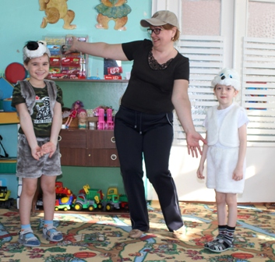
Спортик: Привет девчонки и мальчишки, привет зайчишка и волк!
Возьмём за правило друзья: утром долго не валяться
И физкультурой заниматься - потягиваются
Бегать, прыгать и скакать, - бег, прыжки
Душ прохладный принимать - имитация
Спортом заниматься - изображают плавание, бег
Водою закаляться. - «умываются»
Тот, кто занимается - приседания
Станет сильным - сгибают руки
Крепким, ловким, смелым - повороты туловища
Кто спорт полюбит - наклоны туловища вперёд
Тот всегда здоровым будет! - руки вверх
Волк: (вытирает пот со лба и ложится) Ох, устал я пора отдохнуть.
Вбегает микроб, обегает зайца, Спортика, волка.
Микроб: Микробы, микробы – по воздуху летают.
Микробы, микробы – на кожу попадают.
Когда, вдруг чихнёшь, и рот ладошкой не прикроешь
Микробы вылетают и всех вокруг заражают. (чихает, машет руками)
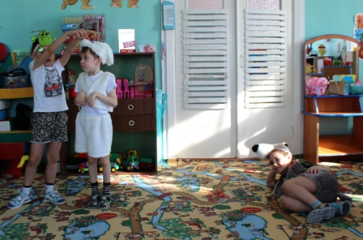
Заяц: Микроб маленький, да вред от него большой.
Попадёт микроб в организм, и сразу заболеешь!
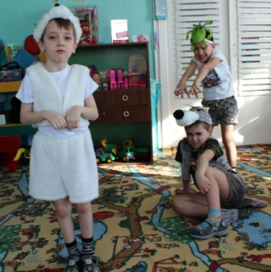
Спортик: Где мои помощники? Скорее сюда!
Помогите, чтоб не случилась беда!
Выходят дети в костюмах принадлежностей для гигиены: зубная щётка, расческа, мыло, зеркало, полотенце, шампунь, мочалка, вода.
Зубная щётка: Волосистою головкой в рот она влезает ловко
И считает зубы нам, по утрам и вечерам.
Расчёска: Целых двадцать пять зубков для кудрей и хохолков.
И под каждым под зубком, лягут волосы рядком.
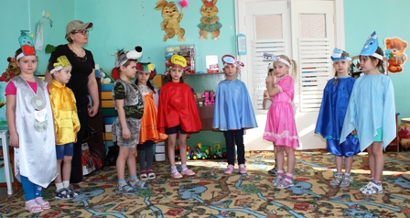
Мыло: Гладко, душисто, моет чисто,
Нужно, чтоб у каждого было душистое ……. (мыло)
Зеркало: Я эту загадку в карман положу,
Достану потом – на себя погляжу.
Полотенце: После бани помогаю, промокаю, вытираю.
Пушистое, махровое, чистое, новое.
Шампунь: Чтобы волосы блестели и красивый вид имели,
Чтоб сверкали чистотой, мною их скорей помой.
Мочалка: Вы меня намыльте смело, сразу я возьмусь за дело.
Ноги, руки, тело тру - все микробы ототру.
Вода: Чтобы чистым быть всегда, людям всем нужна ….. (вода).
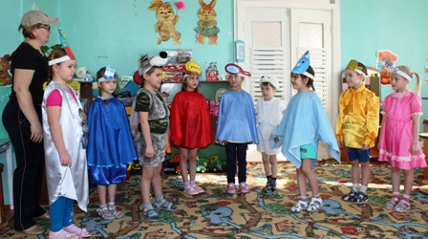
Волк: Вот беда, так беда я не умывался никогда, мочалки нет у меня
Как в руки мыло взять не знаю, микробы поселятся у меня! (плачет)
Заяц: Подумаешь, беда какая – сейчас научим тебя мыться!
Спортик: Давайте поиграем в игру «Друг за другом». (Герои встают в круг, в середине стоит ребёнок, исполняющий роль мыла. Все двигаются по кругу со словами, останавливаются, ребёнок в середине показывает, как надо намыливать руки. Герои повторяют движения, зрители выполняют движения на местах. Игра повторяется, движения показывают другие дети – полотенце, шампунь, расчёска и т.д.)
«Ровным кругом друг за другом, будем весело шагать,
Что нам Мыло покажет, то и будем выполнять!»
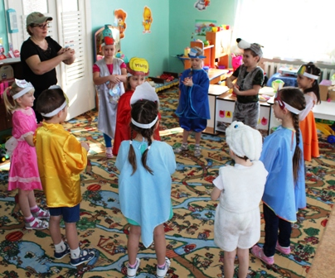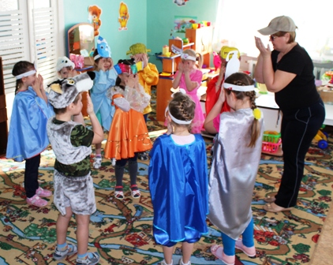
После игры герои выстраиваются в линию, после слов микроба убегают: микроб в одну сторону, принадлежности гигиены в другую сторону.
Микроб: Я микроб вредный-вредный, я приносил с собой болезни,
Думал, будут все чихать, кашлять и громко рыдать.
Но обезвредили меня, никто вокруг не заболел – а стали только здоровей.
Заяц: Какой ты. Волк, стал чистый и красивый.
Волк: И что, я теперь буду всегда здоров?
Заяц: Будешь здоров, но ещё нужно закаляться. Каждый день после зарядки нужно обливаться или обтираться холодной водой. Но это делать надо постепенно, начинать закаливание надо с тёплой воды, с каждым днём делая воду всё холоднее и холоднее. А после обливания нужно хорошо растереться сухим полотенцем. А ещё полезно принимать воздушные ванны.
Волк: Как это?
Спортик: Наши ребята после дневного сна выполняют несколько упражнений и только потом одеваются. Они ходят по дорожкам – здоровья (раскладывает дорожку).
Волк: Я тоже хочу попробовать пройти по ним.
Спортик: Только обувь сними! Эти дорожки прибавляют здоровье, только если по ним ходить в носках. На подошве много активных точек, отвечающих за здоровье внутренних органов. Когда мы их задеваем, массируем, они помогают правильно работать нашим органам.
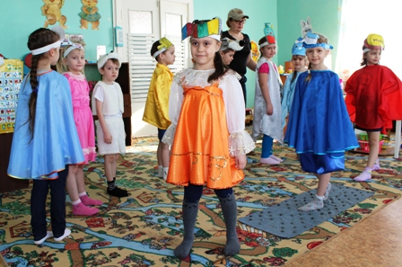
Волк: А я-то думал раньше, что ноги нужны для того, чтобы быстро за тобой, заяц, гоняться. (идёт по дорожке) Я чувствую, как я с каждым шагом становлюсь сильнее. Я запомню, что для здоровья нужны: солнце, воздух и вода. Теперь они мне будут настоящие друзья!
Заяц: Чтобы стать ещё сильнее, нужно крепко дружить со спортом!
Спортик: Давайте все вместе виды спорта отгадаем и в них немного поиграем. (Обыгрывание картинок – спортинок).
Смелый вратарь
Все Тимошку – вратаря за игру благодарят.
Брать опасные мячи он и брата научил.
На бревне
Руки в стороны, иду и мне весело:
Не теряю на ходу равновесия.
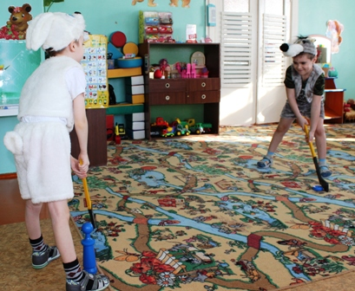
Чемпион
Петю хвалят, Петю славят,
Поздравляют, говорят:
Этот мальчик, словно зайчик прыгнул дальше всех ребят.
Волк: Подружился я со спортом, физкультурой занимаюсь, закаляюсь я!
И сильней, красивей волка не найдёте вы, друзья!
Заяц: Всё так волк. Только есть ещё один секрет – правильно питайся! Проживёшь ты много лет, если знаешь, что в овощах и фруктах и многих других полезных продуктах живут – витамины!
Спортик: (Проводит игру с героями и зрителями)
Тот, кто ест морковку – растёт крепким и ловким!
А кто любит, дети, лук – вырастает быстро вдруг.
Кто капусту очень любит – тот всегда здоровым будет!
Чтобы это не забыть, нужно вместе повторить:
Тот, что много ест морковки…………
Дети: станет крепким и ловким!
Верно! А кто любит лук……..
Дети: Вырастает быстро вдруг!
Так. Кто капусту очень любит……..
Дети: Тот всегда здоровым будет!
Заяц: Вот полезные продукты – рыба, овощи и фрукты.
Чтоб прогнать усталость, лень
Ешь витамины каждый день!
Волк: Молоко и мясо ем, думаю, понятно всем:
Полноценная еда для здоровья нам нужна.
Спортик: Молодцы! Теперь, вы знаете, как быть сильными, крепкими и здоровыми! Всегда помните: Здоровье – великая сила!
Волк: Будем с зайцем мы дружить, будем только в мире жить.
Заяц: Спортом будем увлекаться, водою холодной обливаться!
Спортик: Летом плавать и нырять, в реке купаться!
Волк: А зимой – с горы кататься, в снежки играть и на лыжах мчаться!
Все вместе: Ведь когда друзья вокруг, ярче светит солнце
И живётся всем тогда веселей на свете!
До свиданья, детвора! Всем привет! Физкульт – ура!
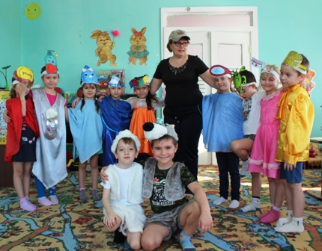

Приложение №2
Неделя здоровья «Сохрани своё здоровье сам»
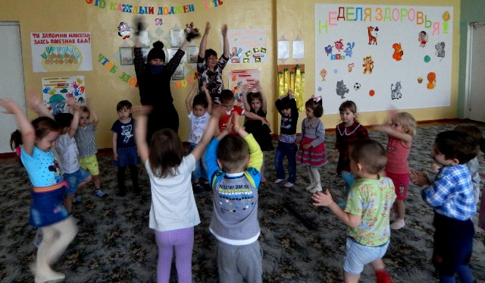

Приложение №3
НОД «Как «путешествует» пища»
«Угадай на вкус»

